航空购票系统

用户手册

编写：王瑞 2020/07/12

版本： V1.0

目录

一：登陆注册以及个人信息模块 2

1.1注册 2

1.2登陆 4

1.3忘记密码模块 4

1.4个人信息模块 5

1.5修改密码模块 6

二：航班查询模块 6

2.1单程查询 6

2.2往返程查询： 7

2.3通过航班号精准搜索 7

2.4航班成功查询结果案例 8

2.5航班失败查询结果案例 8

三：国内机票模块 8

3.1国内机票预览 8

四：特价机票模块 9

4.1特价机票预览 9

五：机票购买流程 9

5.1选择对应的航班 9

5.2支付相应的金额，目前仅支持支付宝支付 10

5.3 我的机票信息可以进行展示 10

5.4 我的机票信息可以由用户进行删除 11

5.5 退款操作。 11

六：民航资讯模块 12

6.1民航资讯预览 12

七：机场指南模块 12

7.1机场信息表 12

7.2机场详细信息 13

# 一：登陆注册以及个人信息模块

## 1.1注册

1. 需要用户提供的信息如下：

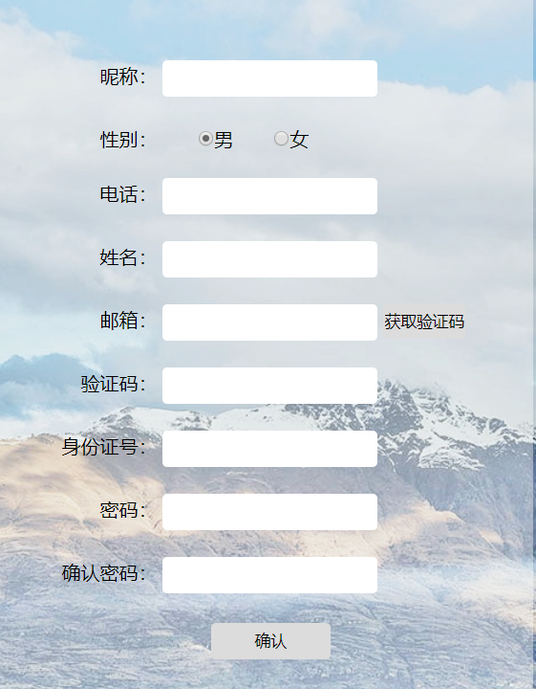

1. 昵称包含数字字母下划线，数字不能开头。
2. 邮箱必须是用户可用的邮箱，需要接收验证码。是用户的唯一凭证，用于认证以及找回密码。
3. 密码至少八位以上。

## 1.2登陆

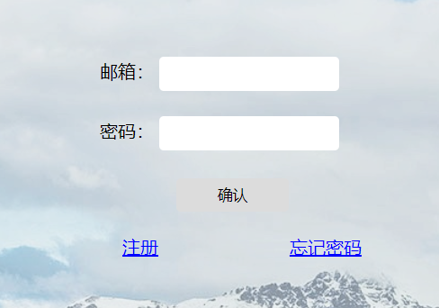

目前仅支持邮箱密码登陆

1.4忘记密码

## 1.3忘记密码模块

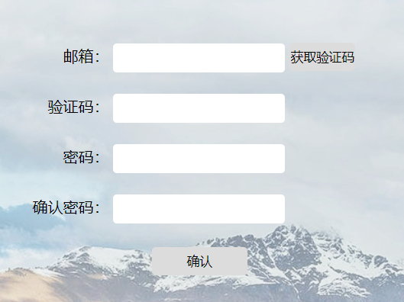

1. 需要用户提供邮箱，来验证是否本人操作。
2. 邮箱是用户唯一凭证，用于找回密码等。

## 1.4个人信息模块

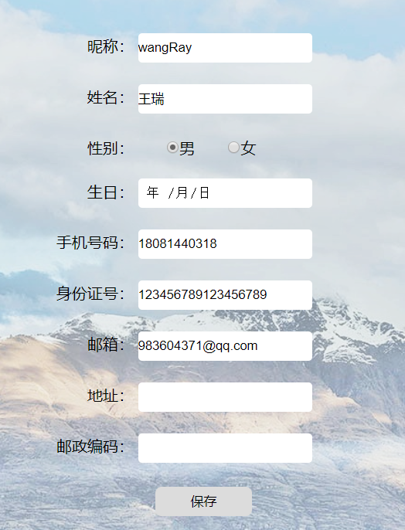

1. 可选择完善个人信息，添加地址和邮编等。
2. 基本信息同样支持修改

## 1.5修改密码模块

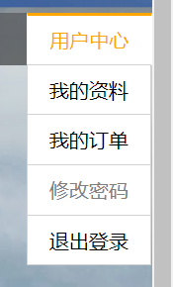

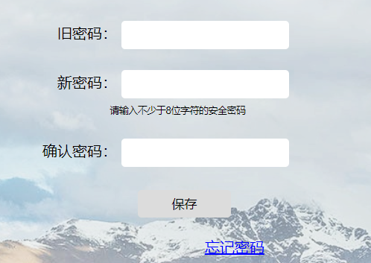

1. 此处修改密码需要用户已经登陆，且需要输入原密码。

# 二：航班查询模块

2.1单程查询：

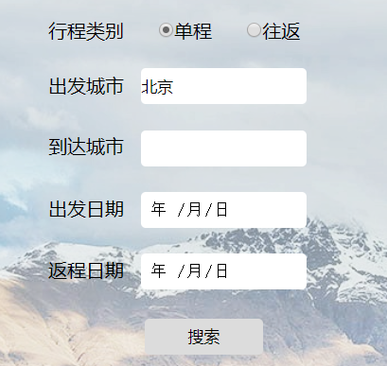

1. 根据用户选择的出发城市抵达城市以及出发日期来查询对应的航班；

## 2.2往返程查询：



1. 后期会陆续完善

## 2.3通过航班号精准搜索

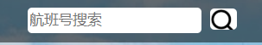

1. 需要用户提供对应航班号。

## 2.4航班成功查询结果案例

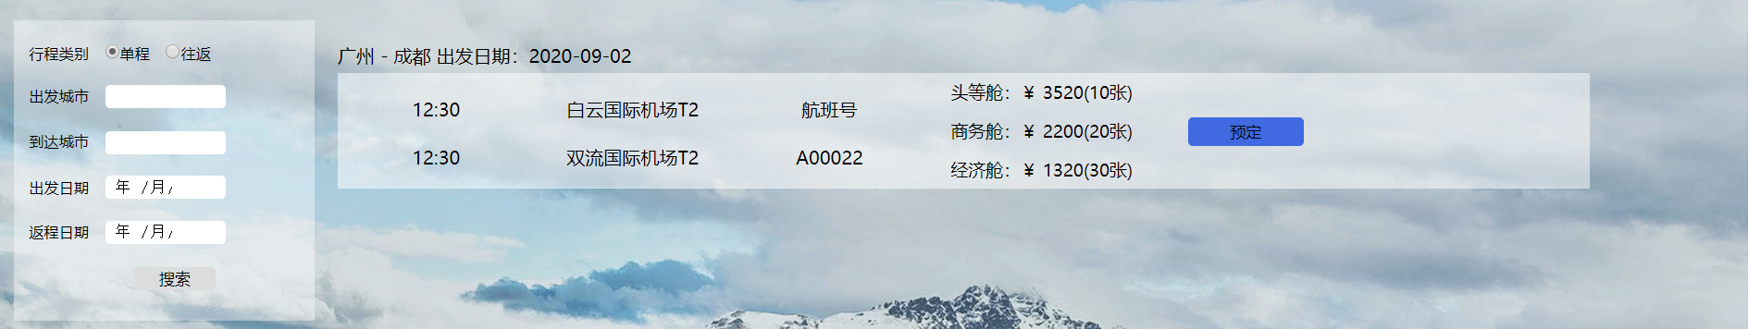

## 2.5航班失败查询结果案例

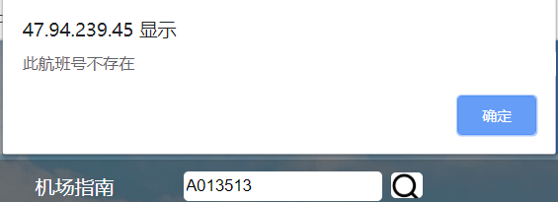

# 三：国内机票模块

## 3.1国内机票预览

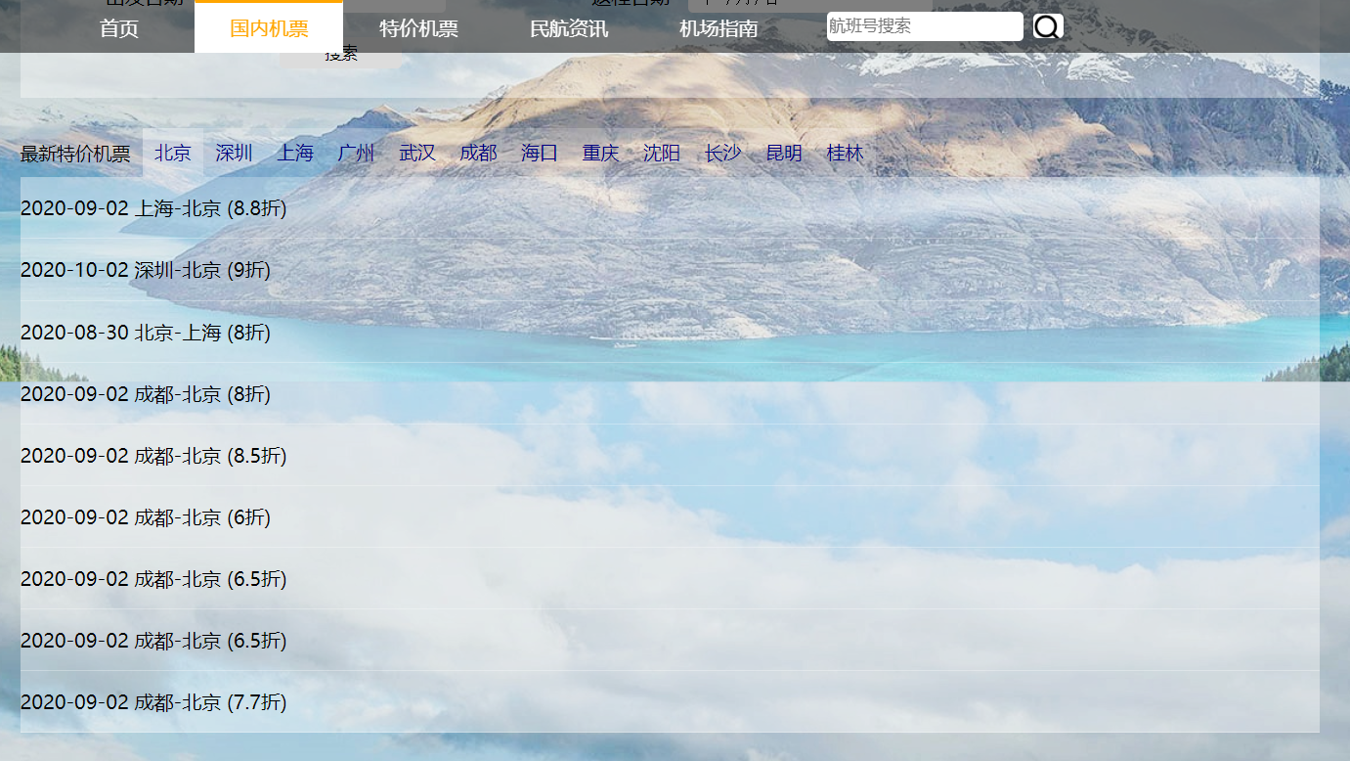

# 四：特价机票模块

## 4.1特价机票预览

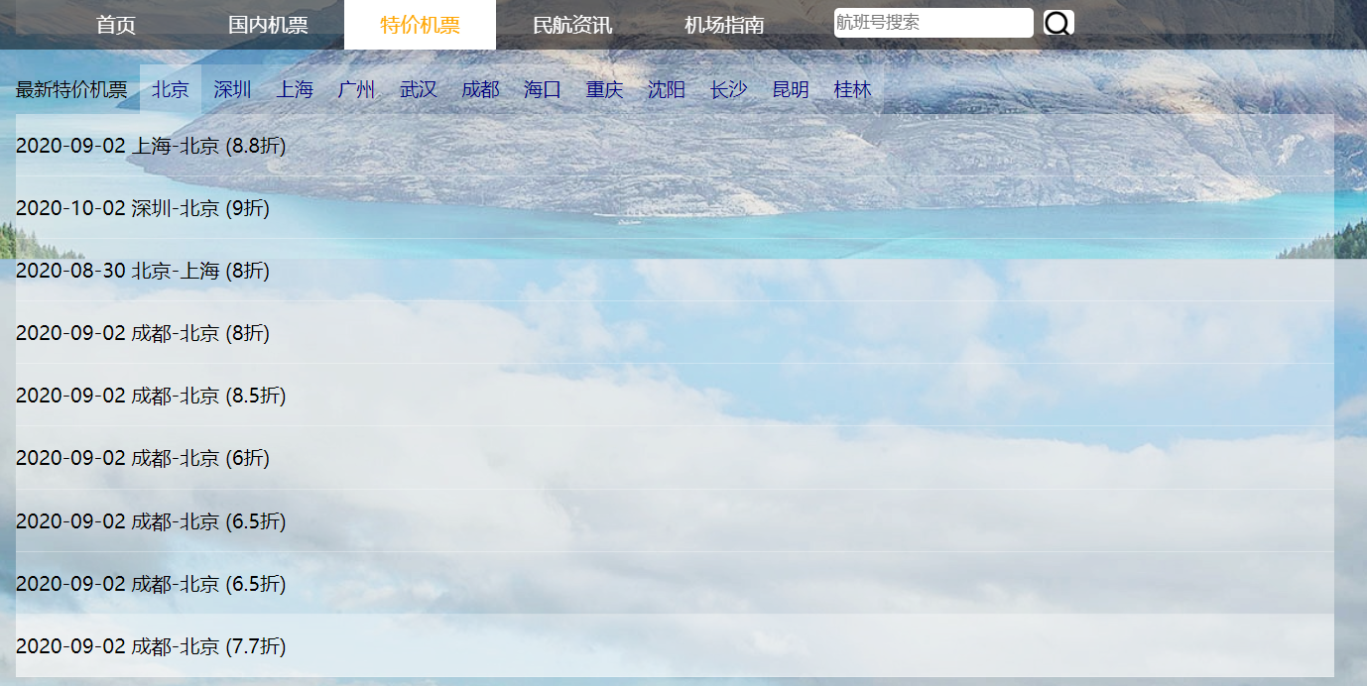

# 五：机票购买流程

## 5.1选择对应的航班

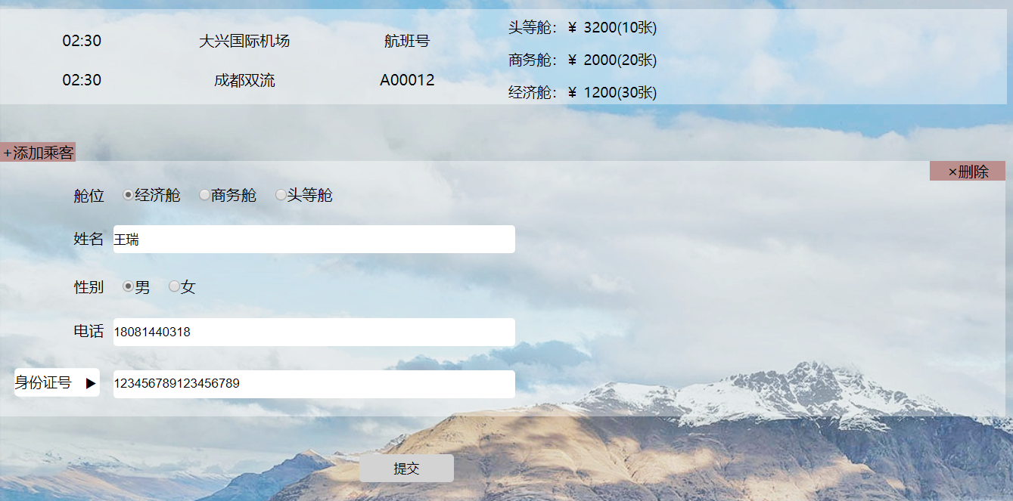

## 5.2支付相应的金额，目前仅支持支付宝支付

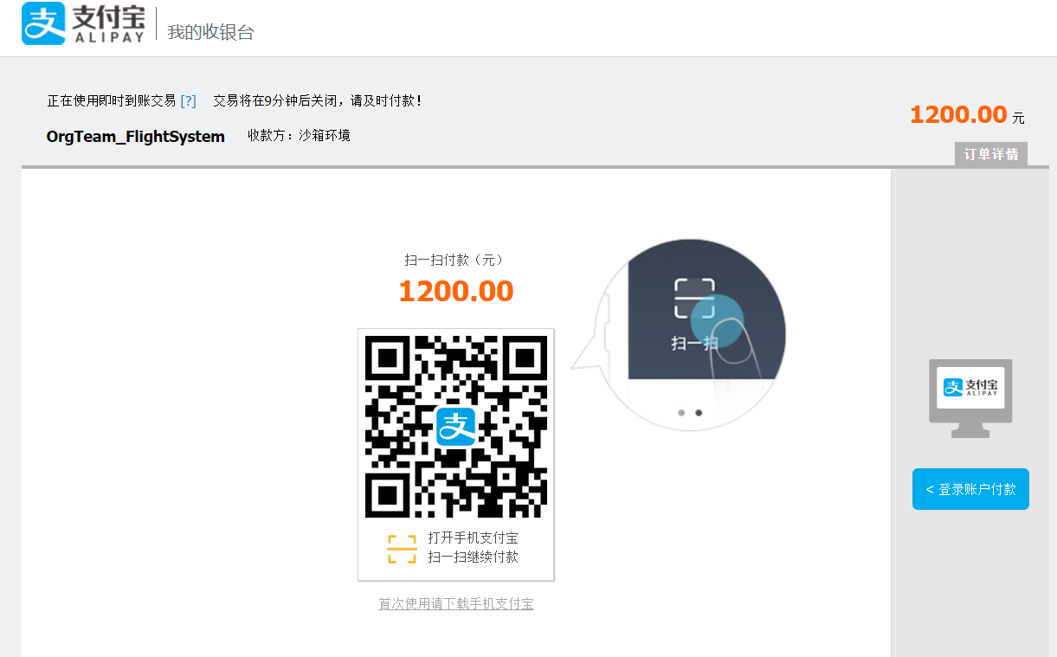

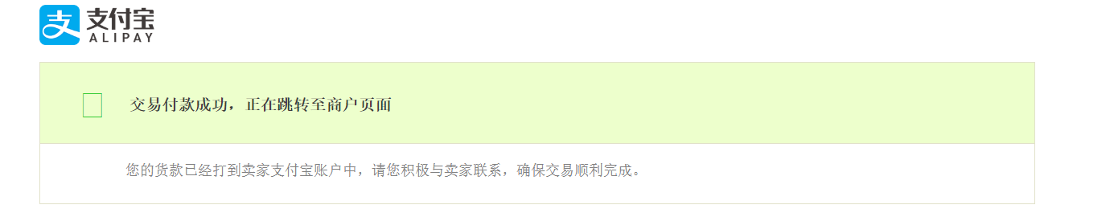

## 5.3 我的机票信息可以进行展示

不同状态对应不同的信息。

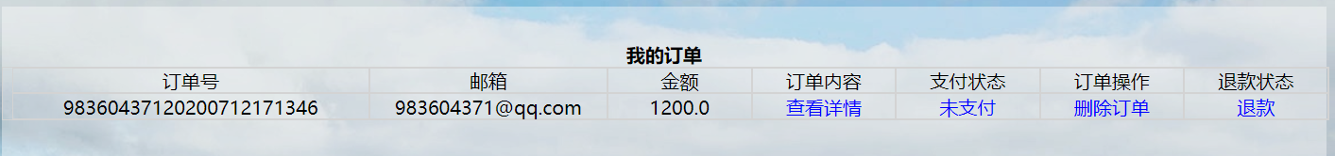

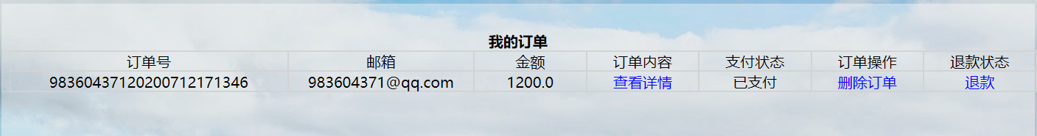

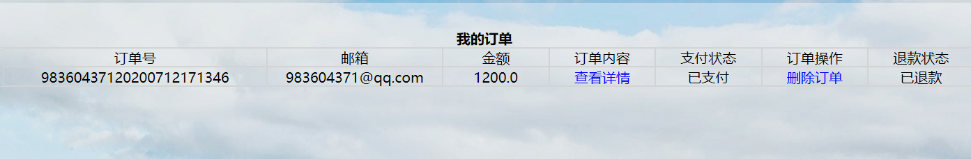

## 5.4 我的机票信息可以由用户进行删除

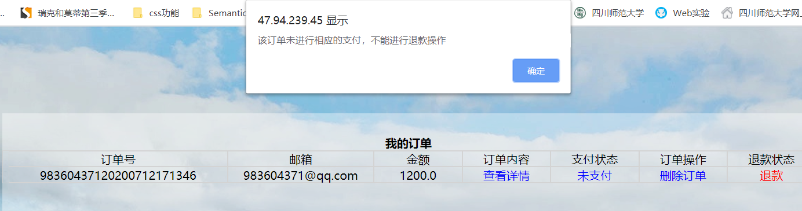

## 5.5 退款操作。

如果机票购票错误，在起飞日期前一段时间可以进行退款。（后期完善具体日期）。

1. 选择退款操作，确认。

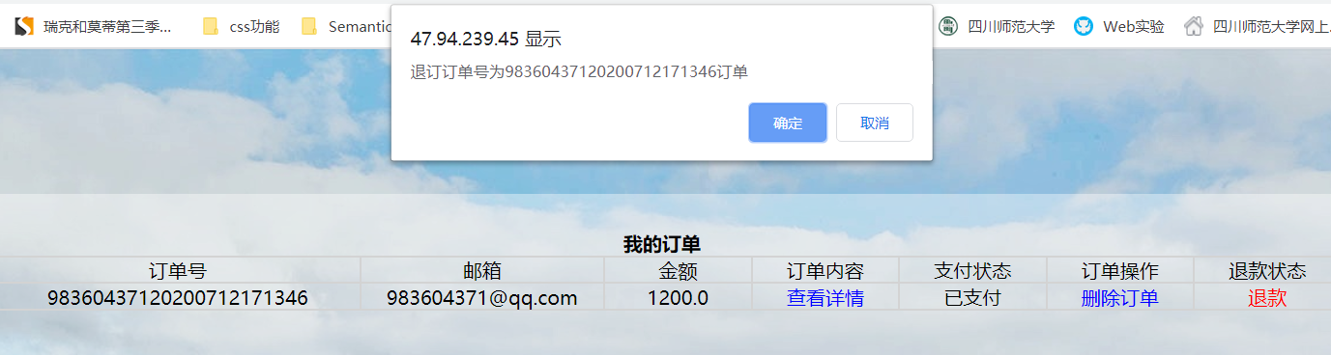

1. 条件满足，进行退款操作

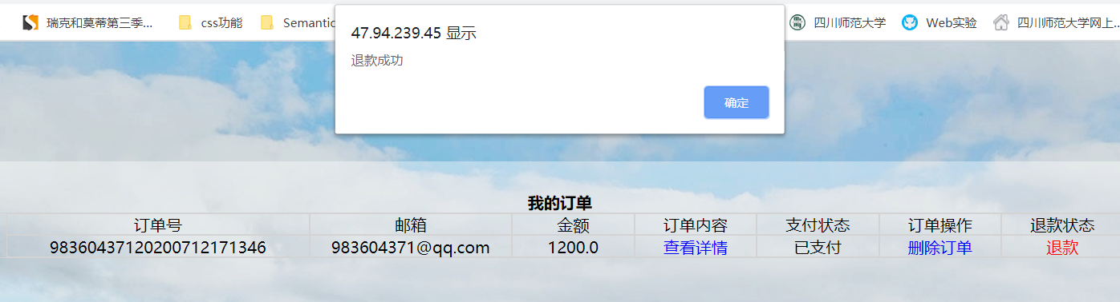

1. 显示退款成功



# 六：民航资讯模块

## 6.1民航资讯预览

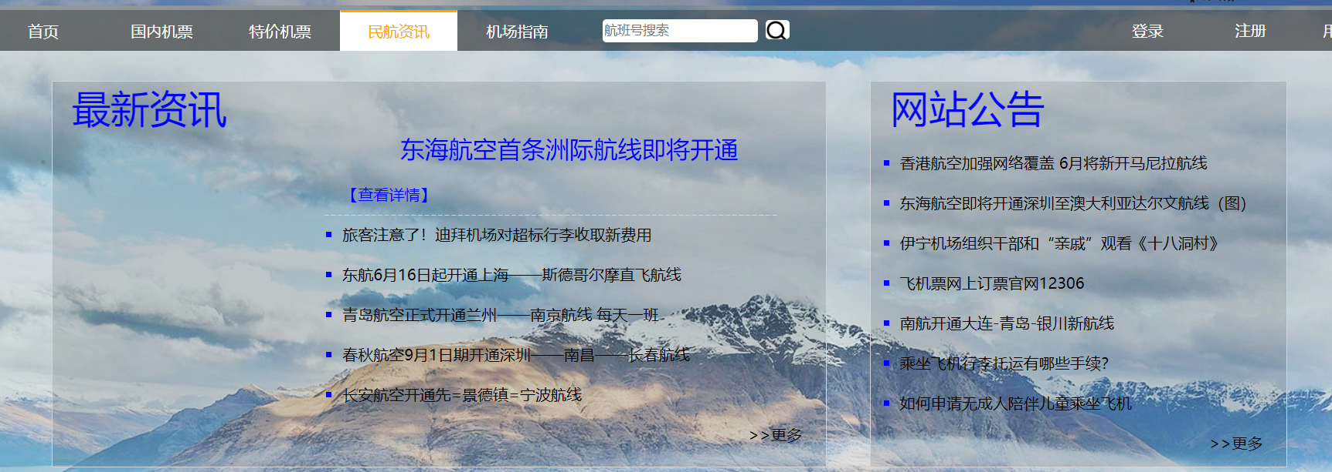

# 七：机场指南模块

## 7.1机场信息表

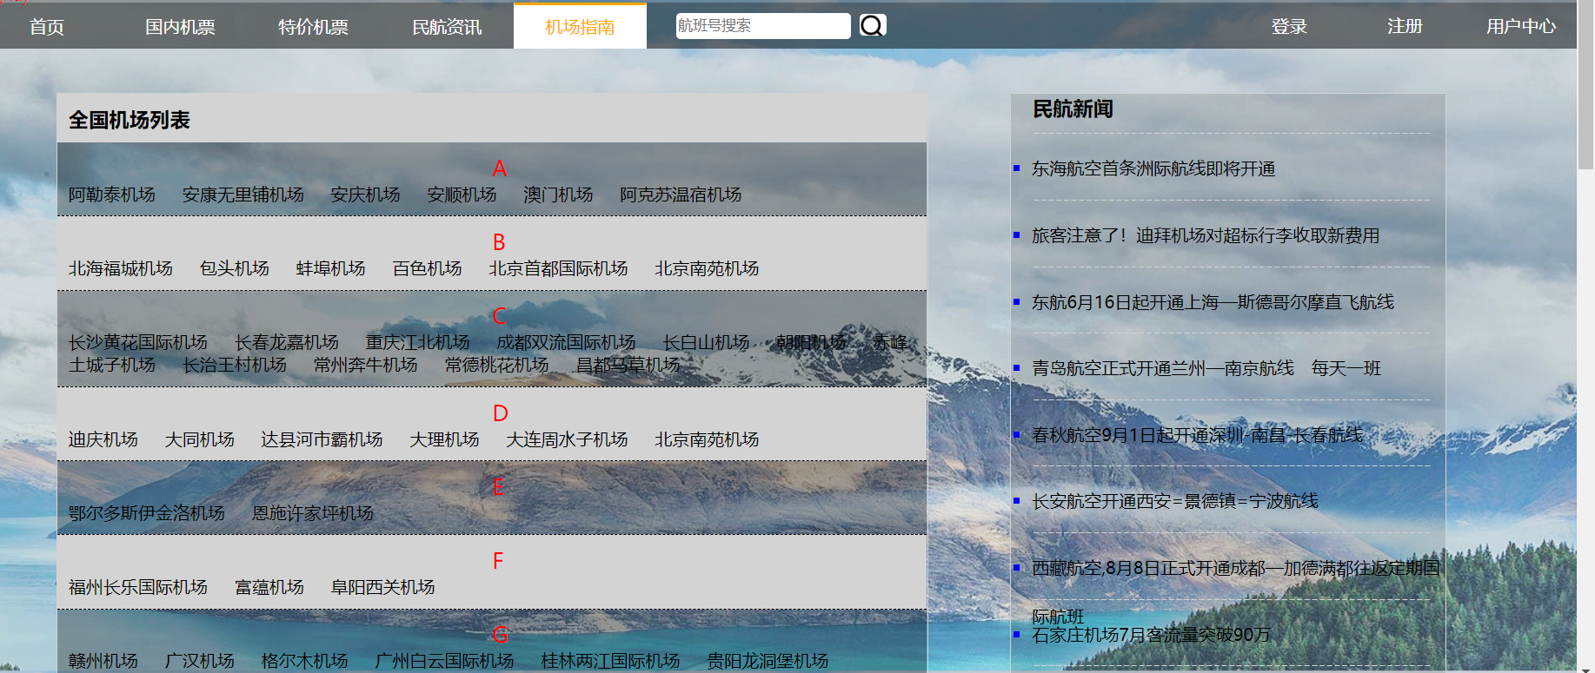

## 7.2机场详细信息

